# **Práctica** **Extra**

## ¿¿Ahorradores de Energía??

Objetivos Particulares

* Realizar una comparación en las potencias demandadas para diferentes cargas.
* Analizar la operación y composición de los equipos denominados “ahorradores de energía”.

### Introducción

Hoy en día es común encontrar en los medios una serie de equipos denominados “ahorradores de energía”, los cuales promocionan la reducción en el consumo de energía y el reflejo de este en la recibo de su consumo. Entre los beneficios que se indican, sobresalen:

* Ahorras dinero desde el primer momento que lo conectas a la toma de corriente.
* Ahorras desde un 10% a un 40% en tu consumo.
* Es totalmente libre de mantenimiento.
* Amigable con el medio ambiente, ya que no contamina o afecta al medio ambiente.
* Estabiliza el voltaje.
* Prolonga la vida de tus electrodomésticos.

Se menciona que el ahorrador de energía mejora el factor de potencia al reducir la cantidad de potencia reactiva (kVAR) que la carga toma de la compañía de luz. Algunos de estos equipos indican que están certificadas por la Norma Oficial Mexicana desde 2009, lo que avala la veracidad y seriedad del producto, al ser asesorado por ingenieros.

Procedimiento

* 1. Conecta una carga resistiva a la red eléctrica y observa en el osciloscopio las formas de onda de corriente y voltaje. Mide el desfase entre voltaje y corriente (determina su valor en grados) y mide también los valores efectivos del voltaje y la corriente.

**Nota**: Escala correctamente el canal de medición de la corriente y cambia sus unidades a ampers.

Veff = 126 v

Ieff = 320 Ma

Angulo de desfase = 0 grados

* 1. Con las mediciones obtenidas en el punto anterior y utilizando las ecuaciones de potencia, determina analíticamente las potencias aparente, real y reactiva presentes en la carga. ¿Cuál es la relación que guardan las magnitudes de las potencias y por qué?

Potencia aparente = 40.32 VA

Potencia real = 40.32 Watts

Potencia reactiva = 0 VAR

* 1. Obtén la potencia instantánea activando el canal matemático del osciloscopio. Selecciona la multiplicación de los canales de medición de la corriente y del voltaje, lo cual equivaldrá al producto v(t) x i(t) y consecuentemente al valor de la potencia instantánea p(t). Mide el valor promedio del canal matemático, de esta manera estarás obteniendo la medición en tiempo real de la potencia que está consumiendo la carga (potencia promedio). Compara este valor con las potencias real y aparente calculadas en el punto anterior.

Potencia real = Potencia aparente = 39.4

* 1. Conecta ahora una carga inductiva a la red eléctrica y observa en el osciloscopio las formas de onda de corriente y voltaje. Mide el desfase entre voltaje y corriente (determina su valor en grados) y mide también los valores efectivos del voltaje y la corriente.

Veff = 126 v

Ieff = 178 Ma

* 1. Con las mediciones obtenidas en el punto anterior y utilizando las ecuaciones de potencia, determina analíticamente las potencias aparente, real y reactiva presentes ahora en la carga inductiva. ¿Cuál es ahora la relación que guardan las magnitudes de las potencias y porque son diferentes o no a las obtenidas en el inciso 1.2?

Potencia aparente = 40.32 VA

Potencia real = 40.32 Watts

Potencia reactiva = 0 VAR

* 1. Obtén de nuevo la potencia instantánea activando el canal matemático del osciloscopio. Selecciona la multiplicación de los canales de medición de la corriente y del voltaje, lo cual equivaldrá al producto v(t) x i(t) y consecuentemente al valor de la potencia instantánea p(t). Mide el valor promedio del canal matemático, de esta manera estarás obteniendo la medición en tiempo real de la potencia que está consumiendo la carga (potencia promedio). Compara este valor con las potencias real y aparente calculadas en el punto anterior.
  2. Conecta la carga resistiva en paralelo con el “ahorrador de energía” y conéctalos a la red eléctrica, como se muestra en el diagrama. Observa en el osciloscopio el voltaje y la corriente de la fuente y de la resistencia (puntos 1 y 2). Mide los valores efectivos del voltaje y la corriente además de su desfasamiento (determina su valor en grados).

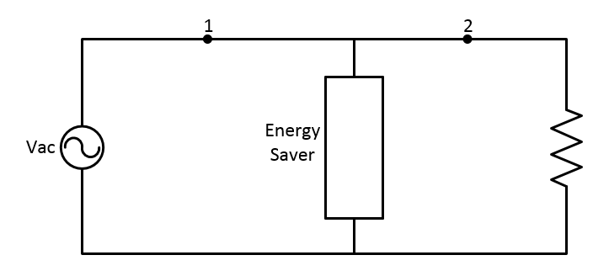

* 1. Con las mediciones obtenidas en el punto anterior y utilizando las ecuaciones de potencia, determina analíticamente las potencias aparente, real y reactiva tanto en la fuente como en la carga. ¿Comparado con el inciso 1.2 como es la potencia que entrega la fuente? ¿La potencia que consume la carga ha cambiado? ¿A qué se debe lo anterior?
  2. Obtén de nueva cuenta la potencia instantánea en el osciloscopio en ambos puntos de medición, en la fuente y en la carga. Mide la potencia real que está entregando la fuente y la potencia real que está consumiendo la carga (valor promedio de la potencia instantánea). Compara este valor con las potencias real y aparente calculadas en el punto anterior. ¿En qué medida difieren de las formas de onda y mediciones obtenidas en este inciso con las obtenidas en el inciso 1.3? ¿Cuál es la razón?
  3. Conecta ahora la carga inductiva en paralelo con el “ahorrador de energía” y conéctalos a la red eléctrica, como se muestra en el diagrama. Observa en el osciloscopio el voltaje y la corriente de la fuente y de la carga (puntos 1 y 2). Mide los valores efectivos del voltaje y la corriente además de su desfasamiento (determina su valor en grados).

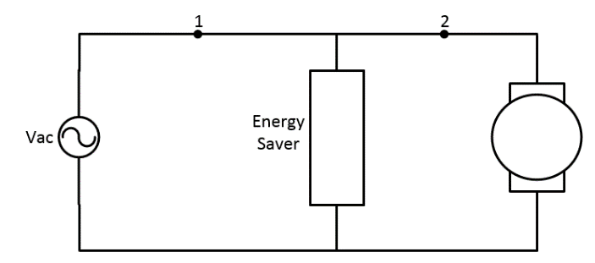

* 1. Con las mediciones obtenidas en el punto anterior y utilizando las ecuaciones de potencia, determina analíticamente las potencias aparente, real y reactiva tanto en la fuente como en la carga. ¿Comparado con el inciso 2.2 como es la potencia que entrega la fuente? ¿La potencia que consume la carga ha cambiado? ¿A qué se debe lo anterior?
  2. Obtén de nuevo la potencia instantánea en el osciloscopio en ambos puntos de medición, en la fuente y en la carga (puntos 1 y 2). Mide la potencia real que está entregando la fuente y la potencia real que está consumiendo la carga (valor promedio de la potencia instantánea). Compara este valor con las potencias real y aparente calculadas en el punto anterior. ¿En qué medida difieren de las formas de onda y mediciones obtenidas en este inciso con las obtenidas en el inciso 2.3? ¿A qué se debe lo anterior?
  3. ¿Cuál es la medición en que la Comisión Federal de Electricidad se basa para realizar la facturación de la energía consumida en los consumidores domésticos?
  4. En base a las mediciones y cálculos realizados, ¿Qué podemos concluir de los “ahorradores de energía”? ¿Cómo crees que estén compuestos estos equipos?
  5. Agrega tus comentarios y conclusiones finales de la práctica.

##### Listado de Componentes

Material en el Laboratorio:

* Osciloscopio digital de 4 canales

Material de Almacén:

* 4 Cables Banana-Banana
* 2 Puntas de osciloscopio 10X
* Pinza de corriente
* Cable clavija-banana
* Dispositivo “ahorrador de energía”

Material del Alumno:

* Memoria USB